DALLMER Rohrklappe, DN 125

Dallmer

Eigenschaften

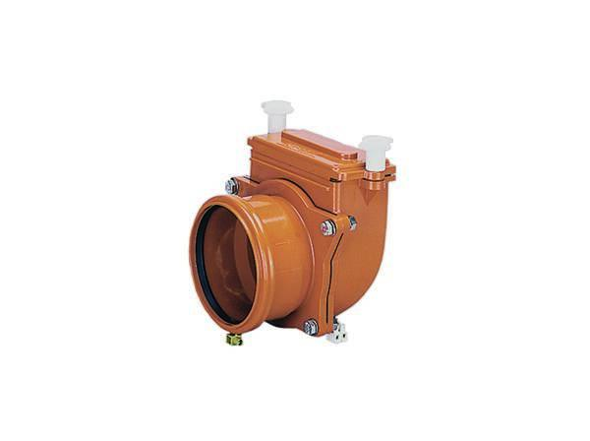

GTIN:

4001636660381

HAN:

660381

Abwasserverschmutzung

fäkalienfreies Abwasser

Meldefunktion

ohne Warnanlage

Werkstoff

Kunststoff

Nennweite DN

125,00